美国自然资源保护局 (NRCS) 对高架温室系统的要求
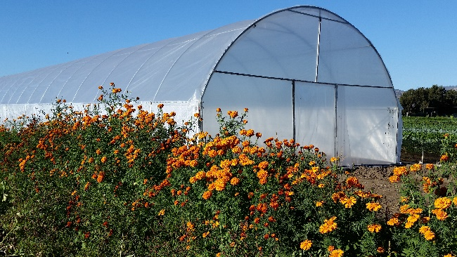
一般要求（General Requirements）
- 高拱棚（High Tunnel）系统结构必须采用制造商成套生产的标准化套件进行规划、设计与施工，并严格遵循制造商的技术建议。安装位置应位于水平地面或坡度不超过 5% 的自然坡地。

- 高拱棚主体框架应由金属、木材或耐用塑料材料建造，且结构最高点高度不得低于 6 英尺（约 1.8 米）。

- 高拱棚覆盖材料应具备足够厚度，能够在规定使用期限内承受温度变化，且最低使用寿命不少于 4 年。聚乙烯覆盖材料须为不低于 6 mil 的温室级、具备抗紫外线（UV）性能的产品。

- 若因施工导致高拱棚外缘土壤表面受到扰动，应对受扰动区域实施植被恢复措施，或使用木屑覆盖物进行覆盖处理。

- 应以不产生侵蚀的方式将地表径流引导远离高拱棚结构，防止棚体周边形成积水。

- 作物必须种植于自然土壤剖面中。允许设置高畦（Raised Beds），但其高度不得超过 12 英寸（约 30 厘米）。

- 高拱棚不得用于牲畜的遮蔽、饲养，亦不得用于存放物资或农业机械设备。

- 在存在较大风荷载风险的区域，应选用经制造商设计并可承受预期风荷载的棚膜及结构系统，或通过合理管理措施降低风害风险。

- 对高拱棚结构设计进行的重大变更，须在施工前取得制造商书面确认与批准，并由 NRCS 技术人员审查，以确保相关质保条款继续有效。

- 申请人须提供满足项目要求的相关文件资料，包括但不限于：包含套件部件清单的收据或发票、替换部件的相关证明文件、设计变更的书面批准文件等。

运行与维护（Operation and Maintenance）
- 申请人应定期对高拱棚进行检查与维护，并根据需要对部件进行维修、重新安装或更换，以确保其实现预期功能。高拱棚的预期使用年限为 5 年，在该期限内进行的任何维修或部件更换，均应确保结构在整个 5 年期间持续发挥作用。

- 应通过合理管理方式降低风害及/或雪害风险，包括但不限于：
- 在风暴天气来临前，关闭棚体侧墙及端墙；
- 在存在降雪或结冰风险的地区，于冬季天气来临前关闭棚体；
- 及时清除棚膜及侧墙上的积雪和冰层，以防止结构损坏或失效。

- 如有需要，应对高拱棚外所有受扰动地表实施播种或覆盖覆盖物，并在高拱棚使用期限内持续维护相关植被或覆盖措施。

- 覆盖材料的拆除应符合项目设计目的及现场实际条件。

- 在高拱棚周边或内部操作农业设备时，不得影响高拱棚结构或覆盖材料的预期功能与完整性。

- 应定期监测高拱棚系统内土壤状况，重点关注盐分积累情况及土壤盐度（电导率，EC）随时间变化的趋势。

